|  |  |  |  |  |  |  |
| --- | --- | --- | --- | --- | --- | --- |
| 1 | ชื่อกราฟ | à¹à¸à¸ à¸²à¸à¸­à¸²à¸à¸à¸°à¸¡à¸µ à¸à¸²à¸£à¸§à¸²à¸à¸£à¸¹à¸ | | | | |
| จำนวนโหนด | 50 | | | | |
| จำนวนกิ่ง | 200 | | | | |
|  | ครัสเตอร์ | | | | |
| 1 | จำนวน | 8 | 15 | 0.54 | ชื่อโหนด | set([u'10', u'26', u'12', u'45', u'28', u'29', u'34', u'0'])  [u'12', u'14', u'22', u'49', u'19', u'44', u'28', u'29', u'4'] |
| 2 | จำนวน | 8 | 14 | 0.5 | ชื่อโหนด | set([u'25', u'15', u'49', u'33', u'41', u'0', u'3', u'7'])  [u'24', u'27', u'47', u'42', u'41', u'1', u'3', u'9'] |
| 3 | จำนวน | 8 | 14 | 0.5 | ชื่อโหนด | set([u'11', u'12', u'17', u'49', u'36', u'35', u'2', u'40'])  [u'11', u'17', u'40', u'48'] |
| 4 | จำนวน | 5 | 7 | 0.7 | ชื่อโหนด | set([u'44', u'6', u'13', u'43', u'21']) |
| 5 | จำนวน | 7 | 12 | 0.57 | ชื่อโหนด | set([u'15', u'14', u'32', u'30', u'37', u'0', u'3']) |
| 6 | จำนวน | 5 | 7 | 0.7 | ชื่อโหนด | set([u'46', u'8', u'45', u'42', u'23']) |
| 7 | จำนวน | 5 | 7 | 0.7 | ชื่อโหนด | set([u'9', u'46', u'26', u'5', u'19']) |
| 8 | จำนวน | 3 | 3 | 1 | ชื่อโหนด | [u'20', u'16', u'38'] |
|  |  |  |  |  | โหนดที่เหลือ | <type 'list'>: [u'18', u'39', u'31'] |

|  |  |  |  |  |  |  |
| --- | --- | --- | --- | --- | --- | --- |
| 2 | ชื่อกราฟ |  | | | | |
| จำนวนโหนด | 50 | | | | |
| จำนวนกิ่ง | 350 | | | | |
|  | ครัสเตอร์ | | | | |
| 1 | จำนวน | 11 | 29 | 0.53 | ชื่อโหนด | 10,18,0,34,32,46,15,31,20,41  35,26,6,40,48,21,29,38,28 |
| 2 | จำนวน | 12 | 34 | 0.52 | ชื่อโหนด | 5,11,9,25,37,16,1,19,44 10,46,32  12,47,13 |
| 3 | จำนวน | 9 | 18 | 0.5 | ชื่อโหนด | 2,43,8,14,42,22,23 44,41  33 |
| 4 | จำนวน | 9 | 18 | 0.5 | ชื่อโหนด | 3,7,49,36,39,30 0,14,5 |
| 5 | จำนวน | 10 | 23 | 0.51 | ชื่อโหนด | 17,4,24 9,10,46,32,1,36,11 |
|  |  |  |  |  | โหนดที่เหลือ | - |

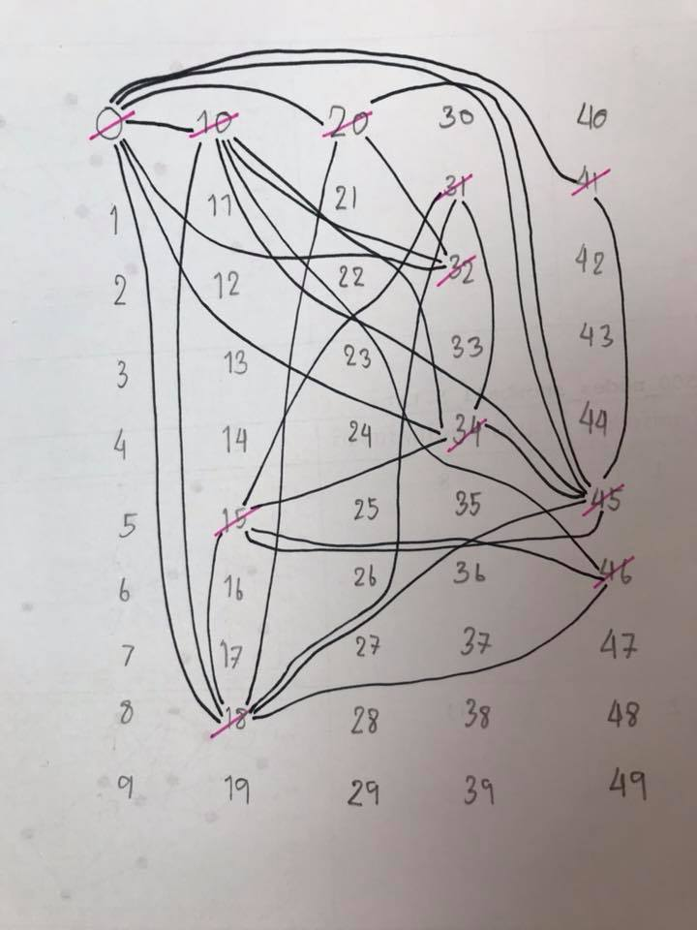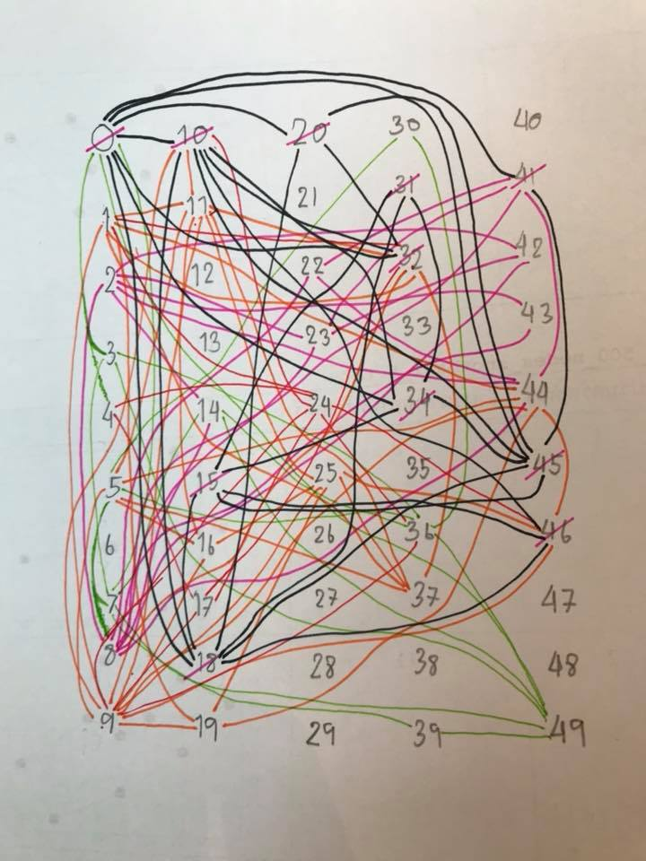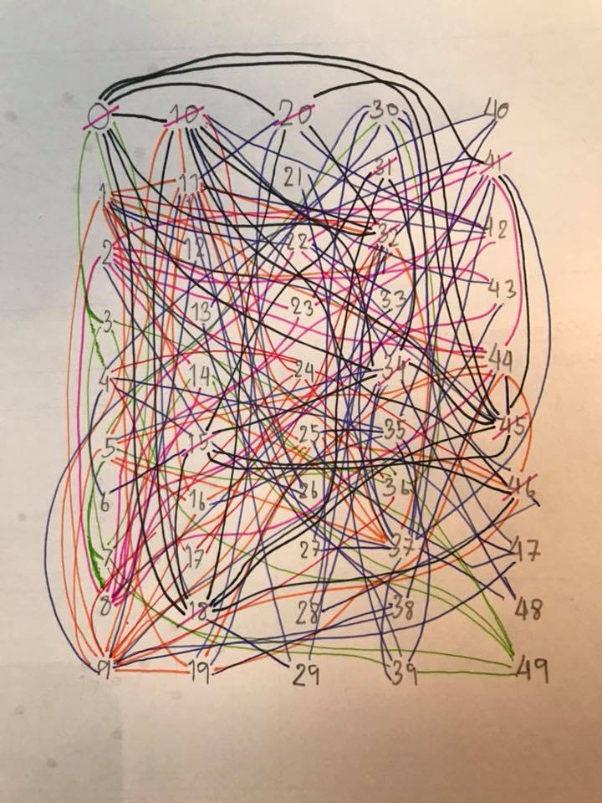

|  |  |  |  |  |  |  |
| --- | --- | --- | --- | --- | --- | --- |
| 3 |  | à¹à¸¡à¹à¸¡à¸µà¸à¹à¸­à¸à¸§à¸²à¸¡à¸à¸³à¸à¸±à¸à¸ à¸²à¸à¸­à¸±à¸à¹à¸à¸¡à¸±à¸à¸´ | | | | |
| จำนวนโหนด | 50 | | | | |
| จำนวนกิ่ง | 450 | | | | |
|  | ครัสเตอร์ | | | | |
| 1 | จำนวน | 13 | 40 | 0.51 | ชื่อโหนด | 42,37,41,26,47,9,34,19,15,1,45,14,48  4,18,24,36,39 |
| 2 | จำนวน | 13 | 49 | 0.5 | ชื่อโหนด | 48,33,32,11,21,8,0,6,17,22 26,42,41 |
| 3 | จำนวน | 12 | 34 | 0.52 | ชื่อโหนด | 46,40,29,35,44,31 21,22,19,38,6,34 |
| 4 | จำนวน | 13 | 40 | 0.51 | ชื่อโหนด | 3,20,25,49,10 47,26,48,22,14,42,9,45 |
| 5 | จำนวน | 16 | 62 | 0.52 | ชื่อโหนด | 13,43,2,30 48,34,1,19,38,45,40,6,10,32 |
| 6 | จำนวน | 3 | 3 | 1 | ชื่อโหนด | 12,16,5 |
| 7 | จำนวน | 19 | 86 | 0.5 | ชื่อโหนด | 27,28,7,23 34,32,48,1,15,8,0,49,37,38,13,25,42,10,33,31 |
|  |  |  |  |  | โหนดที่เหลือ | - |

|  |  |  |  |  |  |  |
| --- | --- | --- | --- | --- | --- | --- |
| 4 | DD = 0.5 | https://scontent.fbkk5-5.fna.fbcdn.net/v/t1.0-9/42297487_10217141354463847_8895385652409925632_n.jpg?_nc_cat=109&oh=9b3e25d03dcd7172c7feac1ee7d1eb59&oe=5C623439 | | | | |
| จำนวนโหนด | 50 | | | | |
| จำนวนกิ่ง | 250 | | | | |
|  | ครัสเตอร์ | | | | |
| 1 | จำนวน | 8 | 14 | 0.5 | ชื่อโหนด | 23,4,42,12,39,25,2,46  15,36,37,45,47 |
| 2 | จำนวน | 7 | 11 | 0.52 | ชื่อโหนด | 30,18,5,10,24,13,17  11,35 |
| 3 | จำนวน | 11 | 28 | 0.51 | ชื่อโหนด | 33,6,22,44,27 23,12,42,5,39,25 |
| 4 | จำนวน | 9 | 19 | 0.53 | ชื่อโหนด | 26,49,40,3,31,32,43,29 30 |
| 5 | จำนวน | 5 | 8 | 0.8 | ชื่อโหนด | 48,0,20,38 23 |
| 6 | จำนวน | 8 | 14 | 0.5 | ชื่อโหนด | 14,9,21 4,24,10,20,31 |
| 7 | จำนวน | 8 | 14 | 0.5 | ชื่อโหนด | 1,34,8,41 30,18,32,43 |
|  |  |  |  |  |  | [u'19', u'28', u'16'] |

|  |  |  |  |  |  |  |
| --- | --- | --- | --- | --- | --- | --- |
| 4 | DD = 0.7 |  | | | | |
| จำนวนโหนด | 50 | | | | |
| จำนวนกิ่ง | 250 | | | | |
|  | ครัสเตอร์ | | | | |
| 1 | จำนวน | 5 | 7 | 0.7 | ชื่อโหนด | 23,4,42,12,39  11,27,38,48,24,41 |
| 2 | จำนวน | 5 | 7 | 0.7 | ชื่อโหนด | 30,18,5,10,2  45 |
| 3 | จำนวน | 5 | 7 | 0.7 | ชื่อโหนด | 13,40,9,46 4  25,35,37 |
| 4 | จำนวน | 5 | 7 | 0.7 | ชื่อโหนด | 20,17,47,21,26 |
| 5 | จำนวน | 7 | 15 | 0.71 | ชื่อโหนด | 33,22,6,44 23,12,42 |
| 6 | จำนวน | 6 | 11 | 0.73 | ชื่อโหนด | 32,31,43,3 30,40 |
| 7 | จำนวน | 5 | 8 | 0.8 | ชื่อโหนด | 29,36,49 4,6 |
| 8 | จำนวน | 5 | 7 | 0.7 | ชื่อโหนด | 1,34,8 30,18 |
| 9 | จำนวน | 5 | 8 | 0.8 | ชื่อโหนด | 7,15,14 23,10 |
|  |  |  |  |  | โหนดที่เหลือ | [u'19', u'28'] |

|  |  |  |  |  |  |  |
| --- | --- | --- | --- | --- | --- | --- |
| 4.1 | DD = 0.5 |  | | | | |
| จำนวนโหนด | 50 | | | | |
| จำนวนกิ่ง | 250 | | | | |
|  | ครัสเตอร์ | | | | |
| 1 | จำนวน | 10 | 23 | 0.51 | ชื่อโหนด | 5,44,26,23,39,24,37,35,17,24  9,14,28,32,22 |
| 2 | จำนวน | 7 | 11 | 0.52 | ชื่อโหนด | 25,47,30,46,12,48,38  2,3,10,13,21 |
| 3 | จำนวน | 9 | 19 | 0.53 | ชื่อโหนด | 36,41,8,45,33 37,12,17,35 |
| 4 | จำนวน | 5 | 8 | 0.8 | ชื่อโหนด | 19,31,49,1 48  15 |
| 5 | จำนวน | 5 | 7 | 0.7 | ชื่อโหนด | 20,16,29,18 36 |
| 6 | จำนวน | 3 | 3 | 1 | ชื่อโหนด | 43,34,11 |
| 7 | จำนวน | 5 | 7 | 0.7 | ชื่อโหนด | 42,7,4,6 5 |
|  |  |  |  |  | โหนดที่เหลือ | [u'27', u'40'] |

|  |  |  |  |  |  |  |
| --- | --- | --- | --- | --- | --- | --- |
| 5 | DD = 0.5 | à¹à¸à¸ à¸²à¸à¸­à¸²à¸à¸à¸°à¸¡à¸µ à¸ªà¸à¸²à¸à¸à¸µà¹à¹à¸à¸£à¹à¸¡ | | | | |
| จำนวนโหนด | 50 | | | | |
| จำนวนกิ่ง | 300 | | | | |
|  | ครัสเตอร์ | | | | |
| 1 | จำนวน | 12 | 34 | 0.52 | ชื่อโหนด | 2,33,28,8,13,27,25,46,20  3,15,23,34,36,39,40,47,49,0 |
| 2 | จำนวน | 8 | 15 | 0.54 | ชื่อโหนด | 24,6,41,30 8,13,18,19  29 |
| 3 | จำนวน | 8 | 15 | 0.54 | ชื่อโหนด | 33,31,45,10,35,17 25,2  22 |
| 4 | จำนวน | 9 | 19 | 0.53 | ชื่อโหนด | 11,42,43,12,1,5 20,19,13 |
| 5 | จำนวน | 5 | 4 | 0.83 | ชื่อโหนด | 14,7,21,38 |
| 6 | จำนวน | 9 | 18 | 0.5 | ชื่อโหนด | 9,32,16,4 46,14,2,35,18 |
|  |  |  |  |  |  | [u'44', u'48'] |

|  |  |  |  |  |  |  |
| --- | --- | --- | --- | --- | --- | --- |
| 5 | DD = 0.5 |  | | | | |
| จำนวนโหนด | 50 | | | | |
| จำนวนกิ่ง | 300_1 | | | | |
|  | ครัสเตอร์ | | | | |
| 1 | จำนวน | 9 | 18 | 0.5 | ชื่อโหนด | 20,21,8,46,29,5,35,11  1,3,4,9,13,19,22,26,28,34,42,44,48,31 |
| 2 | จำนวน | 7 | 11 | 0.52 | ชื่อโหนด | 36,2,49,43,35,37,18  27,0,32 |
| 3 | จำนวน | 9 | 18 | 0.5 | ชื่อโหนด | 24,17,40,38,7,41,19 11,46 |
| 4 | จำนวน | 9 | 18 | 0.5 | ชื่อโหนด | 23,30,14,45,16 46,10,20,49 |
| 5 | จำนวน | 8 | 15 | 0.54 | ชื่อโหนด | 39,15,25 36,10,8,30,46 |
|  |  |  |  |  | โหนดที่เหลือ | [u'12', u'6'] |

|  |  |  |  |  |  |  |
| --- | --- | --- | --- | --- | --- | --- |
| 5 | DD = 0.5 |  | | | | |
| จำนวนโหนด | 50 | | | | |
| จำนวนกิ่ง | 300_2 | | | | |
|  | ครัสเตอร์ | | | | |
| 1 | จำนวน | 8 | 14 | 0.5 | ชื่อโหนด | 19,29,9,36,38,5,21,47  15,37,27,22,12 |
| 2 | จำนวน | 10 | 24 | 0.53 | ชื่อโหนด | 49,45,0,31,4,24,40 38,5,21  6,39,28 |
| 3 | จำนวน | 8 | 14 | 0.53 | ชื่อโหนด | 1,42,7,3,23,48,18 36  11,14 |
| 4 | จำนวน | 9 | 19 | 0.53 | ชื่อโหนด | 10,34,46,16,13,25,33,44 38  32 |
| 5 | จำนวน | 10 | 23 | 0.51 | ชื่อโหนด | 35,41,2 16,19,4,38,18,45,25 |
| 6 | จำนวน | 3 | 3 | 1 | ชื่อโหนด | 26,20,43 |
|  |  |  |  |  | โหนดที่เหลือ | [u'8', u'17'] |

|  |  |  |  |  |  |  |
| --- | --- | --- | --- | --- | --- | --- |
| 5 | DD = 0.5 |  | | | | |
| จำนวนโหนด | 50 | | | | |
| จำนวนกิ่ง | 300_3 | | | | |
|  | ครัสเตอร์ | | | | |
| 1 | จำนวน | 12 | 33 | 0.5 | ชื่อโหนด | 29,49,7,18,47,25,11,16,5,19,8,46  1,10,22,35,37,38,43 |
| 2 | จำนวน | 7 | 11 | 0.52 | ชื่อโหนด | 23,6,42,17,3,40 8  2 |
| 3 | จำนวน | 9 | 20 | 0.56 | ชื่อโหนด | 26,0,24,34,9,2,12 6,5 |
| 4 | จำนวน | 9 | 18 | 0.5 | ชื่อโหนด | 14,31,28,45,14,41  33 |
| 5 | จำนวน | 3 | 3 | 1 | ชื่อโหนด | 13,15,39 |
| 6 | จำนวน | 10 | 24 | 0.53 | ชื่อโหนด | 36,4,30 46,40,0,25,3,18,34 |
|  |  |  |  |  |  | [u'20', u'21', u'48'] |

|  |  |  |  |  |  |  |
| --- | --- | --- | --- | --- | --- | --- |
| 5 | DD = 0.5 |  | | | | |
| จำนวนโหนด | 50 | | | | |
| จำนวนกิ่ง | 300_4 | | | | |
|  | ครัสเตอร์ | | | | |
| 1 | จำนวน | 15 | 55 | 0.52 | ชื่อโหนด | 44,9,14,2,36,46,0,38,37,26,21,28,17,25,1  13,23,24,35,39,30 |
| 2 | จำนวน | 8 | 14 | 0.5 | ชื่อโหนด | 11,6,34,45,32,33 46,28  31,8,49 |
| 3 | จำนวน | 8 | 14 | 0.5 | ชื่อโหนด | 27,18,15,7,4 9,1,34 |
| 4 | จำนวน | 10 | 23 | 0.51 | ชื่อโหนด | 40,48,43,41 34,46,11,15,9,32 |
| 5 | จำนวน | 9 | 20 | 0.56 | ชื่อโหนด | 20,29,3,42,16 46,2,21,33 |
| 6 | จำนวน | 3 | 3 | 1 | ชื่อโหนด | 19,5,10 |
|  |  |  |  |  |  | [u'47', u'12', u'22'] |

|  |  |  |  |  |  |  |
| --- | --- | --- | --- | --- | --- | --- |
| 6 |  | https://scontent.fbkk5-8.fna.fbcdn.net/v/t1.0-9/42306216_10217144115092861_8608317472933675008_n.jpg?_nc_cat=102&oh=1c99d1d10a5a0de381c6af1dbb618e34&oe=5C1D4B23 | | | | |
| จำนวนโหนด | 50 | | | | |
| จำนวนกิ่ง | 400 | | | | |
|  | ครัสเตอร์ | | | | |
| 1 | จำนวน | 13 | 40 | 0.51 | ชื่อโหนด | 10,27,31,20,44,26,13,1,19,28,42,30,39  8,17,24,25,35,45,21 |
| 2 | จำนวน | 13 | 39 | 0.5 | ชื่อโหนด | 40,34,2,46,18,6,16,0,11,33 10,19,39  7,12,22 |
| 3 | จำนวน | 13 | 40 | 0.5 | ชื่อโหนด | 9,29,4,43,38,5 42,19,10,39,33,1,2 |
| 4 | จำนวน | 10 | 24 | 0.53 | ชื่อโหนด | 15,41,49,37 42,4,33,40,0,9 |
| 5 | จำนวน | 16 | 60 | 0.5 | ชื่อโหนด | 14,36,23 19,18,40,30,49,46,6,0,5,26,39,16,37 |
| 6 | จำนวน | 12 | 33 | 0.5 | ชื่อโหนด | 32,47,3,48 20,0,30,46,49,37,31,14 |
|  |  |  |  |  |  | - |

|  |  |  |  |  |  |  |
| --- | --- | --- | --- | --- | --- | --- |
| 6 |  |  | | | | |
| จำนวนโหนด | 50 | | | | |
| จำนวนกิ่ง | 400_1 | | | | |
|  | ครัสเตอร์ | | | | |
| 1 | จำนวน | 11 | 28 | 0.51 | ชื่อโหนด | 15,4,47,6,46,49,8,10,39,14,37  12,17,21,33,43 |
| 2 | จำนวน | 11 | 30 | 0.55 | ชื่อโหนด | 9,34,28,45,42,0,20,26 49,39,47 |
| 3 | จำนวน | 9 | 19 | 0.53 | ชื่อโหนด | 36,40,3,27,11,19,5 6,10 |
| 4 | จำนวน | 12 | 33 | 0.5 | ชื่อโหนด | 13,35,23,24,2,18,22,41 8,36,9,26 |
| 5 | จำนวน | 12 | 33 | 0.5 | ชื่อโหนด | 1,31,48,25 8,36,46,10,23,24,2,41 |
| 6 | จำนวน | 8 | 15 | 0.54 | ชื่อโหนด | 7,29,16 42,41,0,46,3 |
| 7 | จำนวน | 14 | 46 | 0.51 | ชื่อโหนด | 32,44,38,30 16,42,39,4,6,9,8,36,14 |

|  |  |  |  |  |  |  |
| --- | --- | --- | --- | --- | --- | --- |
| 6 |  |  | | | | |
| จำนวนโหนด | 50 | | | | |
| จำนวนกิ่ง | 400_2 | | | | |
|  | ครัสเตอร์ | | | | |
| 1 | จำนวน | 16 | 62 | 0.52 | ชื่อโหนด | 8,47,5,33,28,17,13,19,37,2,29,45,16,44,4,12  3,10,32,34,46 |
| 2 | จำนวน | 12 | 35 | 0.53 | ชื่อโหนด | 38,48,9,35,7,40,21,15,36,22 8,2 |
| 3 | จำนวน | 12 | 33 | 0.5 | ชื่อโหนด | 25,49,30,20,26,18,11 38,28,22,4,8 |
| 4 | จำนวน | 12 | 35 | 0.53 | ชื่อโหนด | 31,39,0,6 47,48,8,20,16,38,49,5 |
| 5 | จำนวน | 4 | 5 | 0.83 | ชื่อโหนด | 43,14,23,27 |
| 6 | จำนวน | 8 | 15 | 0.54 | ชื่อโหนด | 1,41,24,42 8,15,7,30 |
|  |  |  |  |  |  | - |

|  |  |  |  |  |  |  |
| --- | --- | --- | --- | --- | --- | --- |
| 6 |  |  | | | | |
| จำนวนโหนด | 50 | | | | |
| จำนวนกิ่ง | 400_3 | | | | |
|  | ครัสเตอร์ | | | | |
| 1 | จำนวน | 16 | 60 | 0.5 | ชื่อโหนด | 44,33,30,41,38,7,31,35,45,0,6,14,17,46,27,3  4,12,21,23,24,25,26,32,37,48 |
| 2 | จำนวน | 15 | 54 | 0.51 | ชื่อโหนด | 19,1,8,47,22,43,18,20,42,49,29 44,38,33,31  36 |
| 3 | จำนวน | 11 | 28 | 0.51 | ชื่อโหนด | 15,11,34,10,13 31,6,42,49,29,3 |
| 4 | จำนวน | 16 | 60 | 0.5 | ชื่อโหนด | 2,40,9 8,44,47,38,33,13,43,31,20,19,46,22,34 |
| 5 | จำนวน | 3 | 3 | 1 | ชื่อโหนด | 5,28,39 |
|  |  |  |  |  |  | 16 |

|  |  |  |  |  |  |  |
| --- | --- | --- | --- | --- | --- | --- |
| 7.1 | DD = 0.6 |  | | | | |
| จำนวนโหนด | 50 | | | | |
| จำนวนกิ่ง | 500 | | | | |
|  | ครัสเตอร์ | | | | |
| 1 | จำนวน | 14 | 55 | 0.6 | ชื่อโหนด | 22,11,2,7,21,10,33,42,31,13,40,8,3,15  18,20,29,28,30,35,36,37 |
| 2 | จำนวน | 12 | 40 | 0.61 | ชื่อโหนด | 25,19,43,41,14,45,9,38,27,4 7,10,1 |
| 3 | จำนวน | 11 | 40 | 0.61 | ชื่อโหนด | 16,5,49,46,24 9,42,15,8,27,43 |
| 4 | จำนวน | 8 | 17 | 0.61 | ชื่อโหนด | 48,12,44,26,17 25,3,33 |
| 5 | จำนวน | 8 | 18 | 0.64 | ชื่อโหนด | 39,32,0 10,27,46,8,43 |
| 6 | จำนวน | 7 | 13 | 0.62 | ชื่อโหนด | 47,34,23,6 7,38,14 |
|  |  |  |  |  | โหนดที่เหลือ | - |

|  |  |  |  |  |  |  |
| --- | --- | --- | --- | --- | --- | --- |
| 7 | DD = 0.5 |  | | | | |
| จำนวนโหนด | 50 | | | | |
| จำนวนกิ่ง | 500 | | | | |
|  | ครัสเตอร์ | | | | |
| 1 | จำนวน | 32 | 248 | 0.5 | ชื่อโหนด | 7,11,2,22,21,10,33,42,31,13,8,3,15,27,9,43,4,46,47,39,49,6,36,41,19  30,45,16,25,5,0  18,23,35,34,32,28,29,20,37 |
| 2 | จำนวน | 18 | 77 | 0.5 | ชื่อโหนด | 38,44,12,48,1,26,17,14,24 33,13,2,11,3,41,42,27,43 |
|  |  |  |  |  | โหนดที่เหลือ | - |

|  |  |  |  |  |  |  |
| --- | --- | --- | --- | --- | --- | --- |
| 7.1 | DD = 0.7 |  | | | | |
| จำนวนโหนด | 50 | | | | |
| จำนวนกิ่ง | 500 | | | | |
|  | ครัสเตอร์ | | | | |
| 1 | จำนวน | 10 | 33 | 0.73 | ชื่อโหนด | 22,11,2,7,21,10,33,42,31,13  4,6,12,17,18,20,28,29,34,35,36,37,44 |
| 2 | จำนวน | 6 | 11 | 0.73 | ชื่อโหนด | 3,40,8 21,33,15  1 |
| 3 | จำนวน | 9 | 26 | 0.72 | ชื่อโหนด | 25,19,43,41,14 33,7,13,3 |
| 4 | จำนวน | 5 | 7 | 0.7 | ชื่อโหนด | 16,27,49, 8,3 |
| 5 | จำนวน | 9 | 26 | 0.72 | ชื่อโหนด | 38,9,24,45 7,14,41,10,3 |
| 6 | จำนวน | 5 | 7 | 0.7 | ชื่อโหนด | 48,46,5,30 8 |
| 7 | จำนวน | 5 | 7 | 0.7 | ชื่อโหนด | 47,23,26 7,14 |
| 8 | จำนวน | 7 | 15 | 0.7 | ชื่อโหนด | 32,0,39 10,3,40,27 |
|  |  |  |  |  | โหนดที่เหลือ | - |

|  |  |  |  |  |  |  |
| --- | --- | --- | --- | --- | --- | --- |
| 7 | DD = 0.5 |  | | | | |
| จำนวนโหนด | 50 | | | | |
| จำนวนกิ่ง | 500_1 | | | | |
|  | ครัสเตอร์ | | | | |
| 1 | จำนวน |  |  |  | ชื่อโหนด |  |
| 2 | จำนวน |  |  |  | ชื่อโหนด |  |
|  |  |  |  |  | โหนดที่เหลือ |  |